MEMBUAT SERVER LOKAL

**1.Install Virtual Box**

**Oracle VM VirtualBox** adalah **[perangkat lunak](https://id.wikipedia.org/wiki/Perangkat_lunak" \o "Perangkat lunak)** [virtualisasi](https://id.wikipedia.org/wiki/Virtualisasi" \o "Virtualisasi), yang dapat digunakan untuk mengeksekusi [sistem operasi](https://id.wikipedia.org/wiki/Sistem_operasi" \o "Sistem operasi) "tambahan" di dalam sistem operasi "utama". Sebagai contoh, jika seseorang mempunyai [sistem operasi](https://id.wikipedia.org/wiki/Sistem_operasi" \o "Sistem operasi) [Microsoft Windows](https://id.wikipedia.org/wiki/Microsoft_Windows) yang terpasang di [komputernya](https://id.wikipedia.org/wiki/Komputer" \o "Komputer), maka seseorang tersebut dapat pula menjalankan sistem operasi lain yang diinginkan di dalam sistem operasi [Microsoft Windows](https://id.wikipedia.org/wiki/Microsoft_Windows).

Fungsi ini sangat penting jika seseorang ingin melakukan ujicoba dan [simulasi](https://id.wikipedia.org/wiki/Simulasi" \o "Simulasi) instalasi suatu [sistem](https://id.wikipedia.org/wiki/Sistem" \o "Sistem) tanpa harus kehilangan sistem yang ada. [Aplikasi](https://id.wikipedia.org/wiki/Aplikasi" \o "Aplikasi) dengan fungsi sejenis VirtualBox lainnya adalah [VMware](https://id.wikipedia.org/wiki/VMware) dan [Microsoft Virtual PC](https://id.wikipedia.org/wiki/Microsoft_Virtual_PC).[[3]](https://id.wikipedia.org/wiki/VirtualBox#cite_note-nux-3)

Sistem operasi yang dapat menjalankannya antara lain [Linux](https://id.wikipedia.org/wiki/Linux), [Mac OS X](https://id.wikipedia.org/wiki/Mac_OS_X), [Windows XP](https://id.wikipedia.org/wiki/Windows_XP), [Windows Vista](https://id.wikipedia.org/wiki/Windows_Vista), [Windows 7](https://id.wikipedia.org/wiki/Windows_7), [Windows 8](https://id.wikipedia.org/wiki/Windows_8), [Solaris](https://id.wikipedia.org/wiki/Solaris), dan [OpenSolaris](https://id.wikipedia.org/w/index.php?title=OpenSolaris&action=edit&redlink=1" \o "OpenSolaris (halaman belum tersedia))

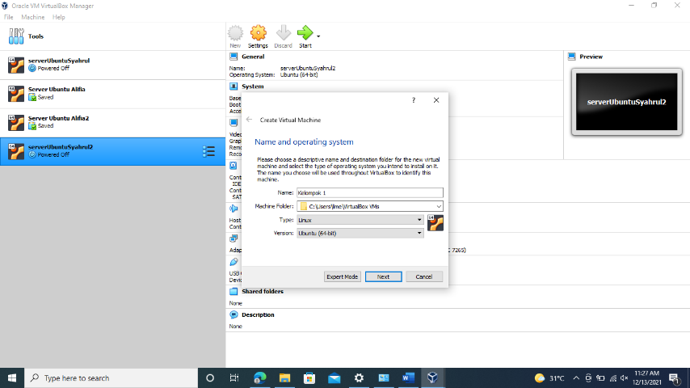

Instalasi dan Konfigurasi Virtual Box

1) Instalasi Virtual Box Download : https://www.virtualbox.org/wiki/Downloads.

2) Konfigurasi Virtual Box.

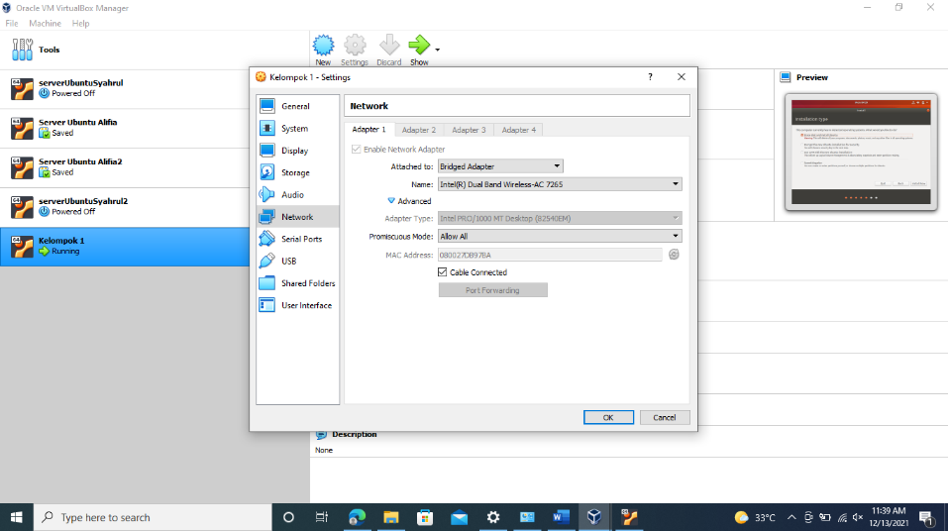

3).Pilih memori yang 2gb

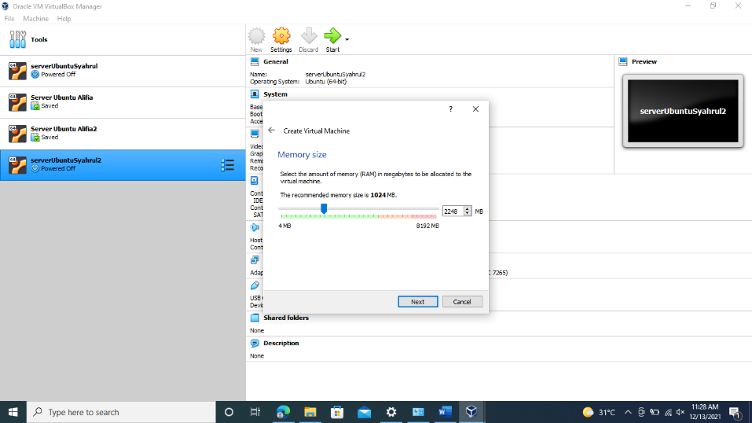

4). Pilih yang Ubuntu

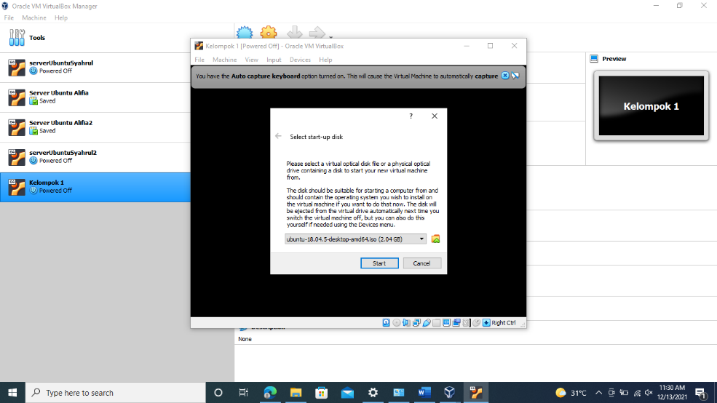

**2). Install Ubuntu 18 sebagai server**

Ubuntu adalah sebuah sistem operasi dan distribusi Linux berbasis Debian yang gratis dan open-source. Sistem operasi ini dibangun dengan menggunakan infrastruktur Debian dan terdiri dari server, desktop, dan sistem operasi Linux.

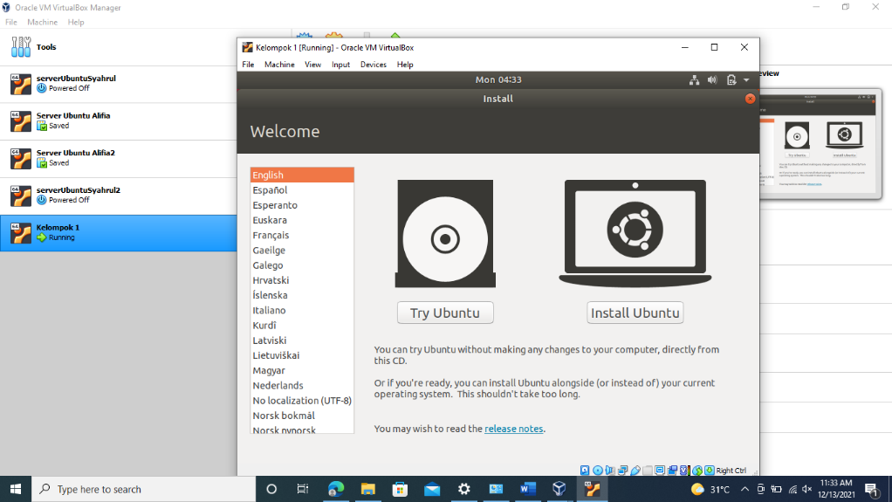

**3). HTTP (XAMPP)**

XAMPP adalah sebuah paket perangkat lunak (software) komputer yang sistem penamaannya diambil dari akronim kata Apache, MySQL (dulu) / MariaDB (sekarang), PHP, dan Perl. Sementara imbuhan huruf “X” yang terdapat pada awal kata berasal dari istilah cross platform sebagai simbol bahwa aplikasi ini bisa dijalankan di empat sistem operasi berbeda, seperti OS Linux, OS Windows, Mac OS, dan juga Solaris.

**X = Cross Platform**

Merupakan kode penanda untuk software cross platform atau yang bisa berjalan di banyak sistem operasi. Jadi, ada XAMPP untuk Windows, xampp for mac, dan untuk Linux. Semua itu bersifat free download xampp.

**A = Apache**

Apache adalah aplikasi web server yang bersifat gratis dan bisa dikembangkan oleh banyak orang (open source).

**M = MySQL / MariaDB**

MySQL atau MariaDB merupakan aplikasi database server yang dikembangkan oleh orang yang sama. MySQL berperan dalam mengolah, mengedit, dan menghapus daftar melalui database.

**P = PHP**

Huruf “P” yang pertama dari akronim kata XAMPP adalah inisial untuk menunjukkan eksistensi bahasa pemrograman PHP. Bahasa pemrograman ini biasanya digunakan untuk membuat website dinamis, contohnya dalam website berbasis CMS WordPress.

**P = Perl**

Sementara itu, untuk huruf P selanjutnya merupakan singkatan dari bahasa pemrograman Perl yang kerap digunakan untuk memenuhi berbagai macam kebutuhan. Perl ini bisa berjalan di dalam banyak sistem operasi sehingga sangat fleksibel dan banyak digunakan.

**Fungsi XAMPP**

Program aplikasi XAMPP berfungsi sebagai server lokal untuk mengampu berbagai jenis data website yang sedang dalam proses pengembangan.

Dalam prakteknya, XAMPP bisa digunakan untuk menguji kinerja fitur ataupun menampilkan konten yang ada didalam website kepada orang lain tanpa harus terkoneksi dengan internet, cukup akses melalui Xampp control panel, atau istilahnya website offline.

XAMPP bekerja secara offline layaknya web hosting biasa namun tidak bisa diakses oleh banyak orang.

Maka dari itu, XAMPP biasanya banyak digunakan oleh para mahasiswa maupun pelajar untuk melihat hasil desain website sebelum akhirnya dibuat online menggunakan web hosting yang biasa dijual dipasaran

**Instalasi Xampp pada Linux Ubuntu di Virtual Box.**

1) Download installer XAMPP di website resmi nya https://www.apachefriends.org/download.html.

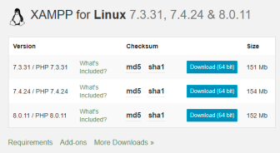

Menuju XAMPP for Linux, pilih sesuai versi mu, kalo aku yang versi PHP 7.3.31, size 151 Mb 2) 2).Download hingga slesai, file ada di folder Download.

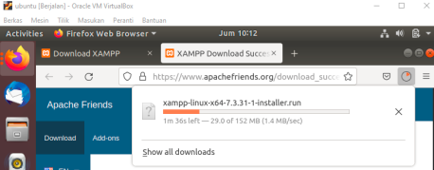

3) Buka terminal

4).Ketikan perintah berikut

sudo apt-get update

sudo apt-get upgrade

**Instalasi SSH**

sudo apt-get install openssh-server

sudo systemctl enable ssh

sudo systemctl start ssh

**Enable Firewal**

sudo ufw enable

sudo apt-get install ufw

sudo ufw status

sudo ufw allow 22 (Mengaktifkan Firewall SSH untuk diakses dari luar server) sudo chown kelompok1:kelompok1 /opt/lampp/htdocs (Untuk Upload file web “sftp”).

**Ganti dengan user name anda**

(sudo ufw allow [port/protocol])

sudo ufw allow 80/tcp

sudo ufw allow 443/tcp

sudo ufw allow 21/tcp

sudo ufw allow 1883

sudo ufw app list

**Install Xampp**

sudo su

Masukan password anda

cd /Download

chmod +x “File xamppnya”

./ “File Xamppnya”

Note: Gunakan ls untuk melihat isi dari folder

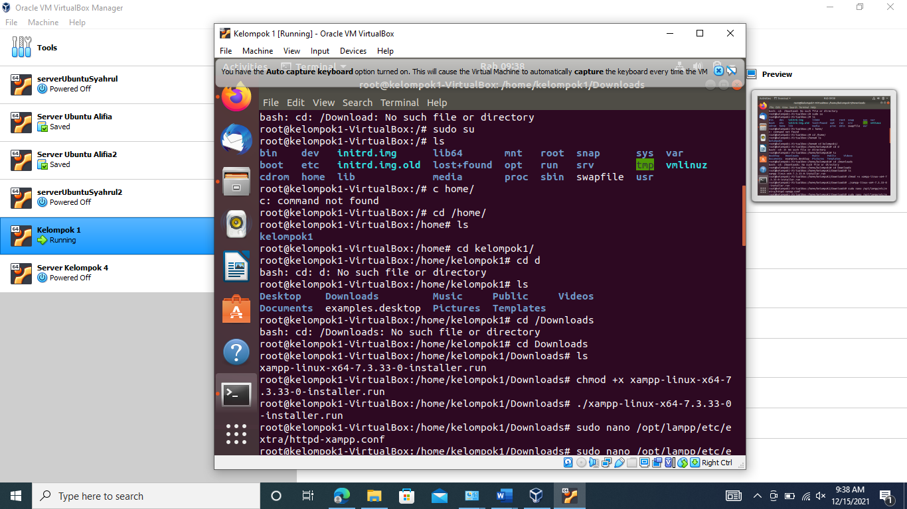

5).Muncul jendela installer

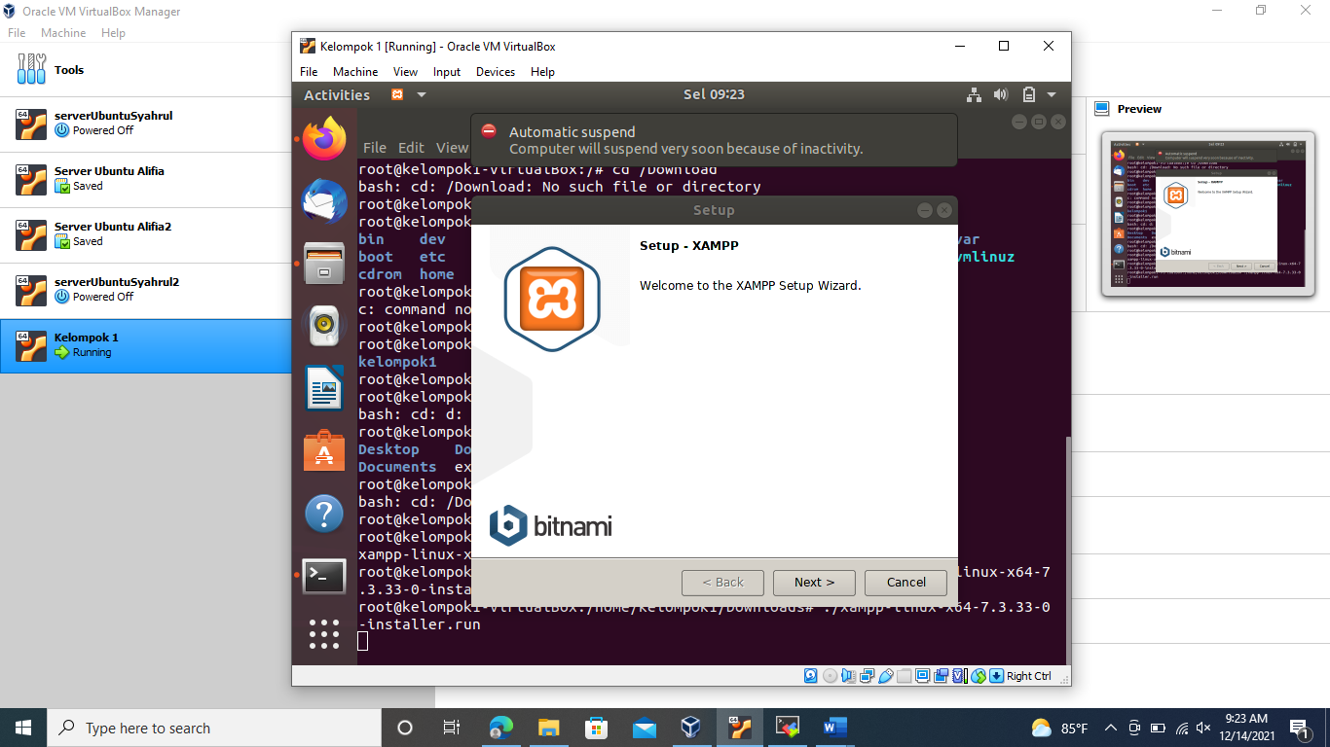

6). Pilih next-next saja, sampai proses instalasi selesai.

7). Tekan finish, lalu pada jendela xampp control panel, pilih tab Manage Server, lalu nyalakan Apache Web Server, setelah itu tutup jendela XAMPP.

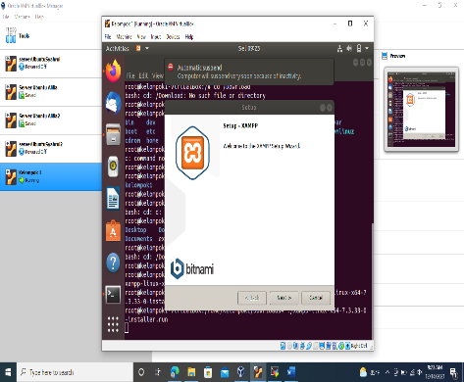

8) Pilih next-next saja, sampai proses instalasi selesai

9) Tekan finish, lalu pada jendela xampp control panel, pilih tab Manage Server, lalu nyalakan Apache Web Server, setelah itu tutup jendela XAMPP

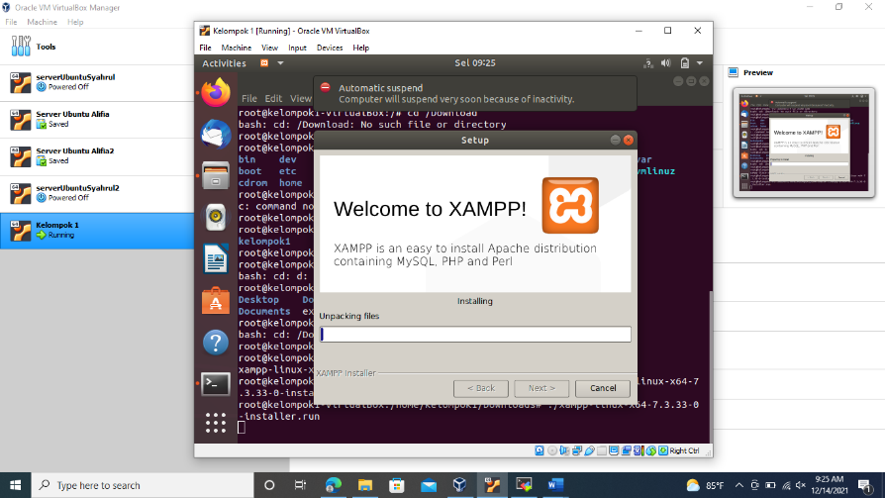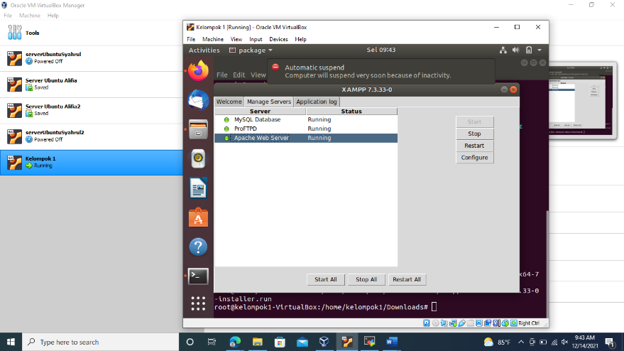

10). Lakukan pengujian web server dengan membuka browser dan ketikan ip server Contoh: 192.168.1.26 , Untuk mendapatkan IP Server gunakan perintah i***fconfig.***

11).Akses PHP Myadmin dari luar jaringan

Sudo nano /opt/lampp/etc/extra/httpd-xampp.conf

<Directory”/opt/lamp/phpMyAdmin”>

AllowOverride AuthConfig Limit

Order allow,deny

Allow from all

Require all granted

</Directory>

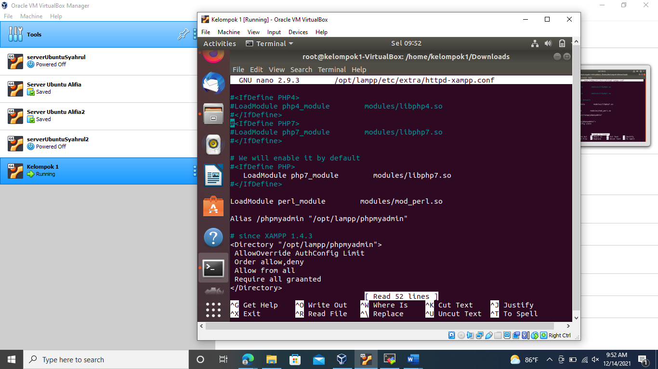

[VirtualBox - Wikipedia bahasa Indonesia, ensiklopedia bebas](https://id.wikipedia.org/wiki/VirtualBox)

[Mengenal Ubuntu, Berbagai Kelebihan dan Jenis-Jenisnya (dewaweb.com)](https://www.dewaweb.com/blog/berkenalan-dengan-ubuntu/)

[Pengertian XAMPP Lengkap dengan Fungsi dan Cara Instalasi - Qwords](https://qwords.com/blog/pengertian-xampp/)